Medien-Information

Datum 25.03.2022
Nr. PI 2331
Anzahl Zeichen 2'240
Kontakt Müller Martini AG
Untere Brühlstrasse 17, 4800 Zofingen/Schweiz
Telefon +41 62 745 45 45
info@mullermartini.com, www.mullermartini.com

Mit einem neuem Klebebinder Alegro will CPB die hohe Softcover-Qualität aufrechterhalten

Die Casa Publicadora Brasileira (CPB) mit Sitz in Tatuí im Bundesstaat São Paulo ist einer der technologisch führenden grafischen Betriebe in Brasilien und investiert mit dem Klebebinder Alegro wiederum in ein Weiterverarbeitungs-System von Müller Martini.

Der Alegro ersetzt in ein paar Monaten einen in die Jahre gekommenen Acoro und sorgt dafür, dass CPB seine Softcover-Bücher weiterhin in hoher Qualität produzieren kann. Neben der Klebebindung ist das Unternehmen, das von der Vorstufe über den Druck bis zur Weiterverarbeitung die gesamte grafische Produktionskette abdeckt, auch im Hardcover-Segment und in der Sammelheftung engagiert.

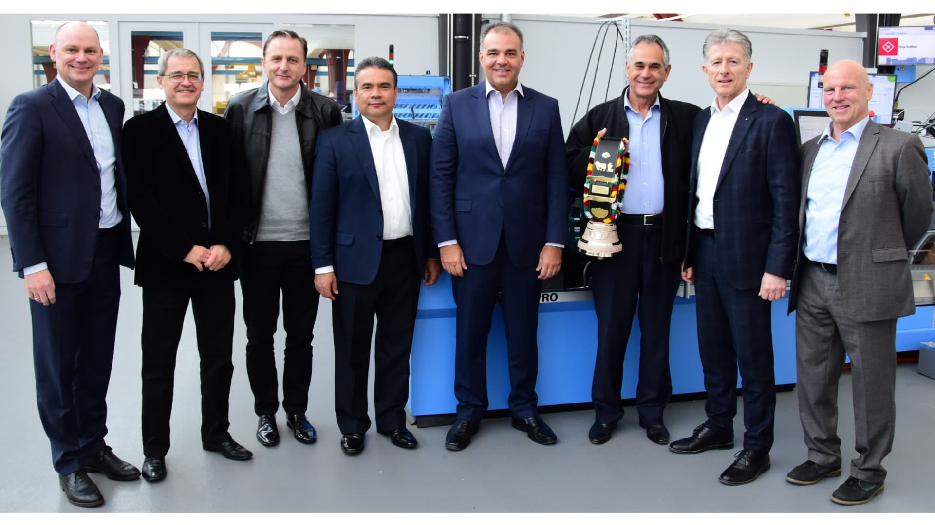
Im Print Finishing Center in Zofingen besiegelten CPB und Müller Martini den Verkauf eines Klebebinders Alegro.

Dabei vertraut CPB seit vielen Jahren auf Anlagen von Müller Martini und Kolbus – so auch auf einen Klebebinder Vareo mit Dreischneider InfiniTrim, einen Klebebinder KM 610, eine Hardcover-Linie BF 530 sowie zwei Sammelhefter Primera MC und Primera E 140. Die neuste Investition in den Alegro passt zur Philosophie des Unternehmens, immer auf dem modernsten technologischen Stand zu sein.

Bruno Müller nahm beim Besuch der CPB-Firmenleitung – angeführt vom neuen Präsidenten Pastor Edson Medeiros – im Print Finishing Center in Zofingen die Gelegenheit wahr, die langjährige Partnerschaft zwischen den beiden Firmen mit einer besonderen Ehrung zu feiern. Der CEO von Müller Martini überreichte dem kürzlich in Pension gegangenen José Carlos de Lima eine Schweizer Kuhglocke. Der sichtlich gerührte langjährige Präsident von CPB, der nun Mitglied des Verwaltungsrats ist, absolvierte eine Bilderbuchkarriere vom Maschinenführer zum Firmenchef und hat einen wesentlichen Anteil daran, dass CPB in Brasiliens grafischer Branche einen solch exzellenten Ruf hat.

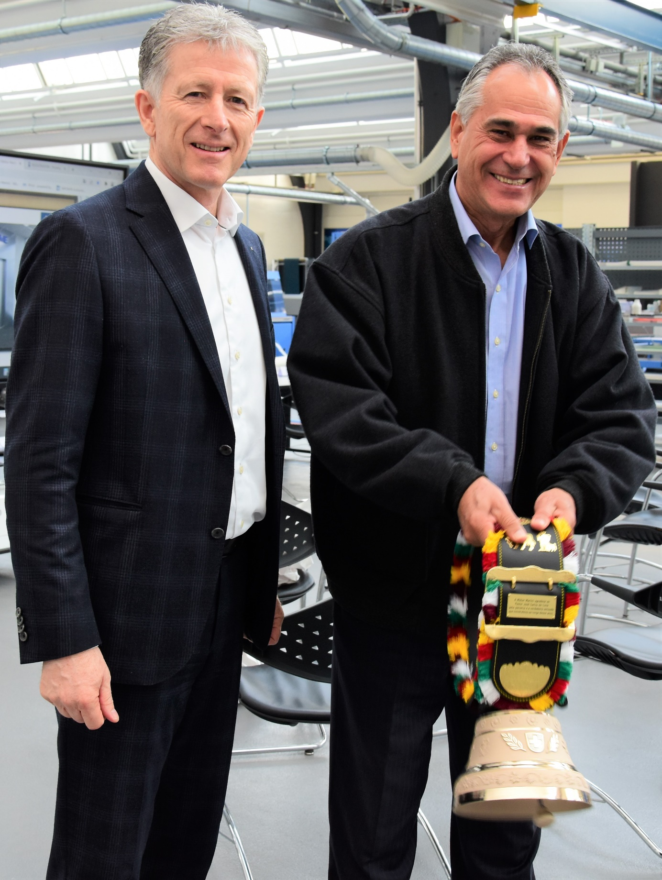
Bruno Müller (links), CEO von Müller Martini, überreicht dem langjährigen CPB-Präsidenten José Carlos de Lima eine Schweizer Kuhglocke.

